- Specyfikację tematu projektu w postaci przedstawienia projektowanej rzeczywistości
Opis słowny projektu Schronisko dla zwierząt
Baza danych ma zawierać informację o zwierzętach, miejscach ich pobytu (kojcach); pracownikach, adopcjach, osobach adoptujących, darowiznach i darczyńcach.

Dla zwierząt przechowujemy informację o jego imieniu, rasie, wieku, płci, statusie (czy jest w schronisku, czy też zostało adoptowane), jego opiekunie, kojcu i dacie przyjęcia.

Dla Kojców przechowujemy informacje o ich numerach i wielkości

Dla pracowników przechowujemy informację: Imię, nazwisko, wysokość pensji, stanowisko (opiekun zwierząt/ osoba sprzątająca/kierownik), adres zamieszkania, data zatrudnienia, data końca umowy o pracę

Dla każdej adopcji chcemy znać jej datę, osobę adoptującą, jakie zwierzę jest adoptowane, jaki pracownik nadzorował adopcję

O osobach adoptujących chcemy wiedzieć: ich imię, nazwisko, adres, numer telefonu

Odnośnie darowizn potrzebujemy znać identyfikator darczyńcy, wysokość wpłaty, datę wpłaty

O darczyńcach chcemy znać: Nazwa Użytkownika, Imię, nazwisko, e-mail

- aspekt projektowy bazy danych

TABELE:
- Zwierzaki (zwierze_id, imię, rodzaj, rasa, wiek, płeć, status, opiekun_id, numer_kojca, data_przyjęcia)
- Kojce (kojec_id, numer, wielkość)
- Pracownicy (pracownik_id, imię, nazwisko, pensja, stanowisko, adres, data_zatrudnienia, data_zakończenia)
- Rejestr adopcji (adopcja_id, data_adopcji, zwierzak_id, pracownik_id, imie, nazwisko, adres_id, numer_telefonu)
- Rejestr darowizn (darowizna_id, darczyńca_id, kwota , data)
- Darczyńcy (darczynca_id, nazwa użytkownika, imię, nazwisko, email)

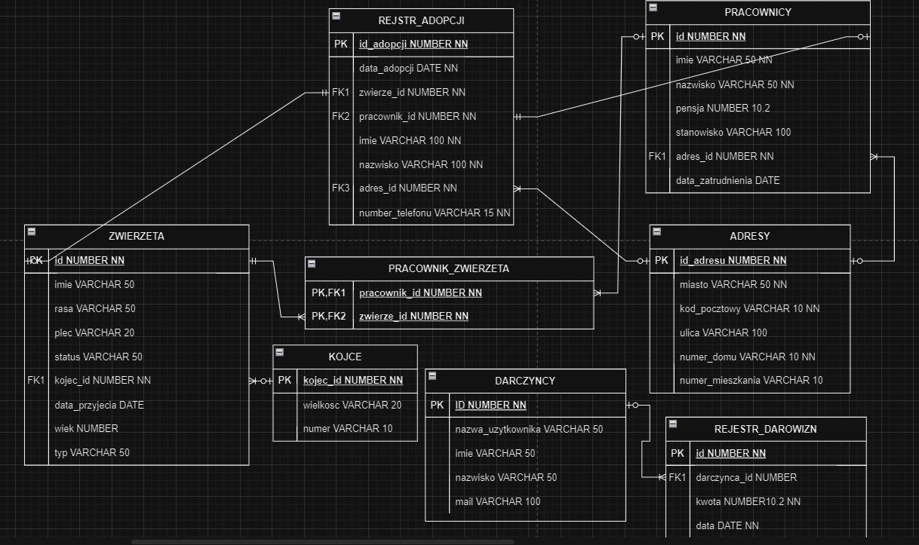

- Aspekt projektowy niezbędnych funkcjonalności, które zostaną zaimplementowane po stronie bazy danych

  - Sekwencje, które pozwalają na automatyczne generowanie wartości klucza głównego dla nowo generowanych danych.
  - Opcje Dodawania, Edycji i Usuwania dla wszystkich encji dostępnych w bazie. Wyjątkiem jest tabela „Rejestr adopcji”, dla której nie przewidziano edycji poszczególnych adopcji.
  - Funkcje pobierania mniej lub bardziej przetworzonych danych. (więcej w podpuncie d))
  - Wyodrębnienie wszystkich funkcjonalności w poszczególne pakiety, w taki sposób aby jeden pakiet łączył funkcjonalności dotyczącej jednej tabeli
- funkcjonalności, które zostaną zaimplementowane po stronie bazy danych
Baza danych została zaimplementowana w Oracle Database 21c. Każda funkcjonalność została napisana w języku PL/SQL.

Szczegóły impementacji bazy danych.
1.
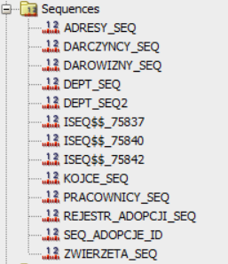
Każda sekwencja startuje od arbitralnie wybranej liczby z zakresu 1 – 100, i dla każdej nowej wartości zwiększa wartość o 1.
2.
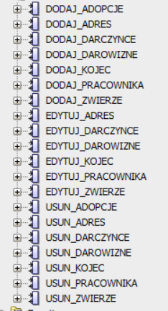

Operacje te zostały zrealizowane za pomocą procedur PL/SQL.
3.
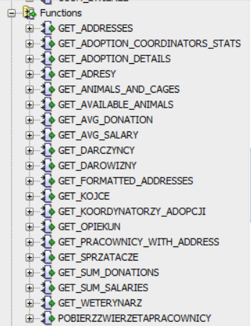
KAŻDA Z FUNKCJI ZWRACA REFCURSOR.
GET_ADDRESSES – Prosta funkcja zwracająca zawartość tabeli adresy w celu odczytu.
GET_ADOPTION_COORDINATORS_STATS – Funkcja tworząca listę imion i nazwisk pracowników którzy są koordynatorami adopcji, wraz z ilością zwierząt które są do nich przypisane.
GET_ADOPTION_DETAILS – Funkcja zwracająca informacje dotyczące adopcji w przystępny sposób, łącząca dane z tabel Rejestr adopcji, pracownicy, zwierzęta, kojce, adresy
GET_ADRESY - Prosta funkcja zwracająca zawartość tabeli adresy w celu odczytu.
GET_ANIMALS_AND_CAGES – Funkcja zwracająca zawartość tabeli zwierzęta wraz z danymi dotyczącymi kojców tych zwierząt.
GET_AVAILABLE_ANIMALS – Funkcja zwracająca te zwierzęta które mają status „Dostępny”. Używana m. in. w celu utworzenia nowej adopcji.
GET_AVG_DONATION – Funkcja zbierająca wszystkie kwoty darowizn i obliczająca z niej średnią.
GET_AVG_SALARY – Funkcja zwracająca średnie zarobki pracowników
GET_DARCZYNCY – Prosta funkcja zwracająca dane z tabeli darczyńcy
GET_DAROWIZNY – Prosta funckja zwracająca dane z tabeli darowizny
GET_FORMATTED_ADDRESSES – Funkcja agregująca dane z tabeli adresy, mająca 2 pola – id adresu i polę łączące informacje dotyczące miejsca zamieszkania w zwięzły i czytelny sposób
GET_KOJCE – Prosta funkcja zwracająca dane z tabeli kojce
GET_KOORDYNATORZY_ADOPCJI – Funkcja zwracająca tych pracowników którzy mają stanowisko „Koordynatorzy Adopcji”. Używana m. in przy tworzeniu nowej adopcji
GET_OPIEKUN - Funkcja zwracająca tych pracowników którzy mają stanowisko „Opiekun Zwierząt”.
GET_PRACOWNICY_WITH_ADDRESS – Funkcja łącząca dane z tabeli pracownicy wraz z zwięzłymi danymi dotyczącymi ich adresu.
GET_SPRZATACZE - Funkcja zwracająca tych pracowników którzy mają stanowisko „Sprzątacz”.
GET_SUM_DONATIONS – Funkcja zwracająca sume wszystkich darowizn z bazy
GET_SUM_SALARIES – Funkcja zwracająca sumę wszystkich zarobków pracowników
GET_WETERYNARZ - Funkcja zwracająca tych pracowników którzy mają stanowisko „Weterynarz”.
POBIERZZWIERZETAPRACOWNICY – Funkcja zwracająca rozbudowane dane z tabeli wielu do wielu Pracownik_Zwierzęta, łączące dane z tabel Pracownicy i Zwierzęta w celu zwrócenia większej ilości szczegółów.

4.
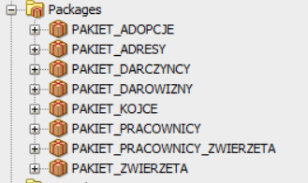

- koncepcję dostępu zdalnego do bazy danych (jego założenia, planowane funkcjonalności)
Dostęp do bazy danych odbywa się poprzez serwer HTTP Apache. Jest on uruchamiany poprzez XAMPP Control Panel v3.2.2. Następnie łączy się on z bazą danych Oracle znajdającą się w kontenerze Dockera.
Funkcjonalności:
- Przeglądanie zawartości każdej tabeli bazy danych.
- Możliwość szybkiego dodawania, edytowania i usuwania rekordów.
- Możliwość sortowania wyników według dowolnego atrybutu, rosnąco lub malejąco.
- Możliwość znalezienia szukanego rekordu po wpisanej frazie.
- Funkcja sumowania i znalezienia średniej z danych liczbowych, tj. z pensji pracowników, oraz z otrzymanych darowizn
- Możliwość uzyskania zagregowanego widoku na koordynatorów adopcji, pokazujący ile każdy z nich ma podopiecznych.

- opis realizacji dostępu zdalnego do bazy danych wraz z jego prezentacją.

NAZWA UŻYTKOWNIKA: schronisko
HASŁO: 123

Proces użytkowania Bazy danych wygląda następująco:
- Uruchamiamy Dockera, klikamy przycisk startu naszego serwera
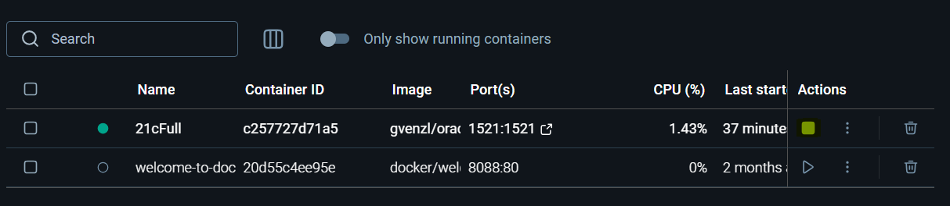
- Uruchamiamy XAMPP, klikamy start serwera Apache
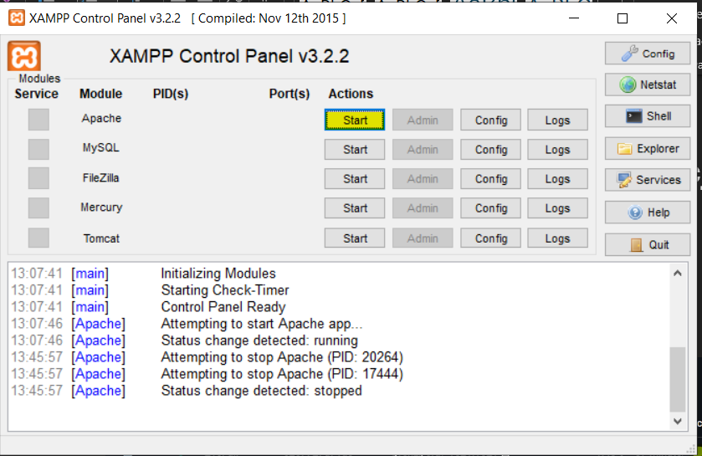
- Wchodzimy w przeglądarkę, wpisujemy frazę localhost/animal-shelter

- Jesteśmy na serwerze. Po lewej stronie mamy wybór dostępnych tabel. Klikamy np. na Zwierzęta
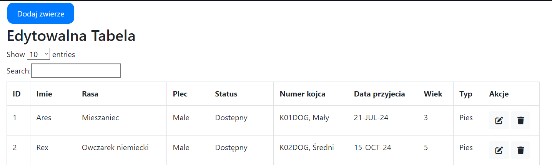
Po prawej mamy opcję (kolejno) edycji i usuwania rekordów. Klikając na nazwy artrybutów możemy posortować wyniki. Wpisując w pasek „Search” Możemy znaleźć interesujący nas wynik. Klikając w przycisk „Dodaj zwierzę” możemy dodać nowy rekord.

- W głównym menu mamy ogólne statystyki bazy danych. Widzimy tutaj takie informacje jak średnie wynagrodzenia, Statystyki koordynatorów czy też ilości poszczególnych zwierząt
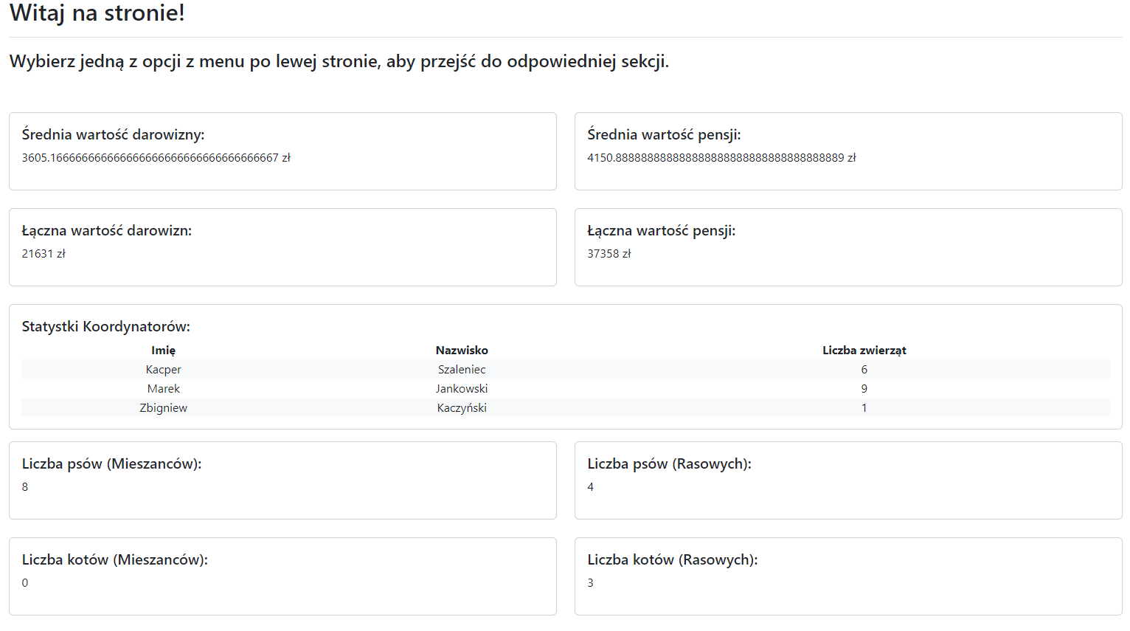
- Opis możliwości przeniesienia bazy danych do modelu nierelacyjnego
Analiza kroków potrzebnych do przeniesienia bazy na model nierelacyjny została ukazana na przykładzie systemu MongoDB, w którym dane przechowywane są w plikach JSON. Wynikiem naszego działania jest przeniesienie wszystkich Tabel.

Opis kroków:
  - Pobranie i zainstalowanie MongoDB Windows
  - Pobranie i zainstalowanie mongodb-database-tools-windows-x86_64-100.10.0.msi
  - Eksport wszystkich tabel bazy relacyjnej jako pliki xlsx
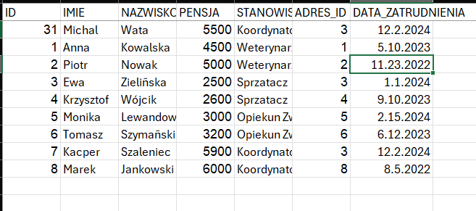
  - Użycie skryptu Pythona, który z plików xlsx tworzy jeden PLIK JSON
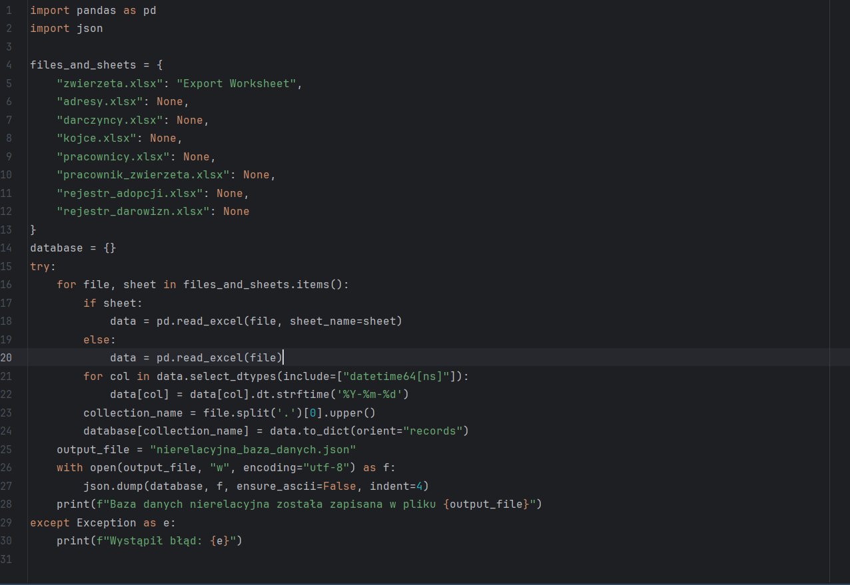
  - Użycie kolejnego skryptu Python do zaimportowania danych do MongoDB
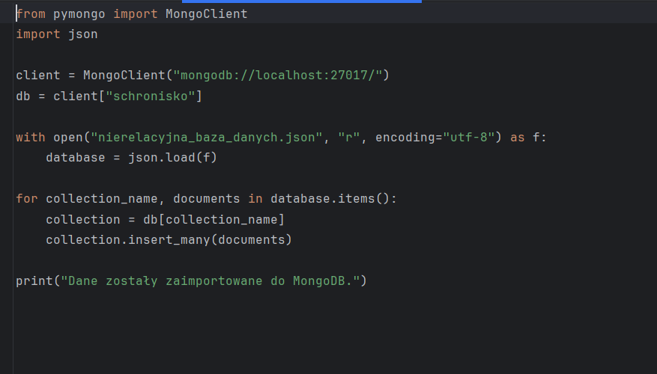
W efekcie uzyskaliśmy dane w postaci nierelacyjnej. Przykładowo, można bezkarnie usuwać jedno z pól w dowolnym rekordzie:
